**Московский государственный технический**

**университет им. Н.Э. Баумана.**

Факультет «Информатика и управление»

Кафедра «Системы обработки информации и управления»

Курс «Базовые компоненты интернет-технологий»

Отчет по лабораторной работе №5

|  |  |  |
| --- | --- | --- |
| Выполнил: |  | Проверил: |
| студент группы ИУ5-32Б |  | преподаватель каф. ИУ5 |
| Белова Е.О. |  | Гапанюк Ю.Е. |
| Подпись и дата: |  | Подпись и дата: |

г. Москва, 2018 г.

**Описание задания:**

Разработать программу, реализующую вычисление расстояния Левенштейна с использованием алгоритма Вагнера-Фишера.

1. Программа должна быть разработана в виде библиотеки классов на языке C#.
2. Использовать самый простой вариант алгоритма без оптимизации.
3. Дополнительно возможно реализовать вычисление расстояния Дамерау-Левенштейна (с учетом перестановок соседних символов).
4. Модифицировать предыдущую лабораторную работу, вместо поиска подстроки используется вычисление расстояния Левенштейна.
5. Предусмотреть отдельное поле ввода для максимального расстояния. Если расстояние Левенштейна между двумя строками больше максимального, то строки считаются несовпадающими и не выводятся в список результатов.

**Диаграмма классов:**

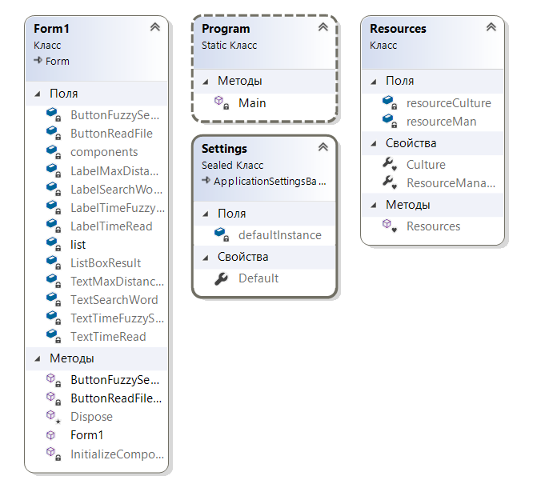

**Текст программы:**

**Program.cs:**

using System;

using System.Collections.Generic;

using System.Linq;

using System.Threading.Tasks;

using System.Windows.Forms;

namespace win_form

{

static class Program

{

/// <summary>

/// Главная точка входа для приложения.

/// </summary>

[STAThread]

static void Main()

{

Application.EnableVisualStyles();

Application.SetCompatibleTextRenderingDefault(false);

Application.Run(new Form1());

}

}

}

**Form1.cs:**

using Damerau_Levenshtein;

using System;

using System.Collections.Generic;

using System.Diagnostics;

using System.IO;

using System.Threading.Tasks;

using System.Windows.Forms;

namespace win_form

{

public partial class Form1 : Form

{

public Form1()

{

InitializeComponent();

}

/// <summary>

/// Список слов

/// </summary>

List<string> list = new List<string>();

private void ButtonReadFile_Click(object sender, EventArgs e)

{

OpenFileDialog fd = new OpenFileDialog();

fd.Filter = "текстовые файлы|*.txt";

if (fd.ShowDialog() == DialogResult.OK)

{

Stopwatch t = new Stopwatch();

t.Start();

//Чтение файла в виде строки

string text = File.ReadAllText(fd.FileName);

//Разделительные символы для чтения из файла

char[] separators =

new char[] { ' ', '.', ',', '!', '?', '/', '\t', '\n' };

string[] textArray = text.Split(separators);

foreach (string strTemp in textArray)

{

//Удаление пробелов в начале и конце строки

string str = strTemp.Trim();

//Добавление строки в список, если строка не содержится в списке

if (!list.Contains(str)) list.Add(str);

}

t.Stop();

this.TextTimeRead.Text = t.Elapsed.ToString();

}

else

{

MessageBox.Show("Необходимо выбрать файл");

}

}

private void ButtonFuzzySearches_Click(object sender, EventArgs e)

{

//Слово для поиска

string word = this.TextSearchWord.Text.Trim();

//Если слово для поиска не пусто

if (!string.IsNullOrWhiteSpace(word) && list.Count > 0)

{

int maxDist;

if (!int.TryParse(this.TextMaxDistanceFuzzySearch.Text.Trim(), out maxDist))

{

MessageBox.Show("Необходимо указать максимальное расстояние");

return;

}

if (maxDist < 1 || maxDist > 5)

{

MessageBox.Show("Максимальное расстояние должно быть в диапазоне от 1 до 5");

return;

}

//Слово для поиска в верхнем регистре

string wordUpper = word.ToUpper();

//Временные результаты поиска

List<string> tempList = new List<string>();

Stopwatch t = new Stopwatch();

t.Start();

foreach (string str in list)

{

int dist = EditDistance.Distance(str.ToUpper(), wordUpper);

if (dist <= maxDist)

{

tempList.Add(str);

}

}

t.Stop();

this.TextTimeFuzzySearch.Text = t.Elapsed.ToString();

this.ListBoxResult.BeginUpdate();

//Очистка списка

this.ListBoxResult.Items.Clear();

//Вывод результатов поиска

foreach (string str in tempList)

{

this.ListBoxResult.Items.Add(str);

}

this.ListBoxResult.EndUpdate();

}

else

{

MessageBox.Show("Необходимо выбрать файл и ввести слово для поиска");

}

}

}

}

**Distance.cs:**

using System;

using System.Collections.Generic;

using System.Linq;

using System.Text;

using System.Threading.Tasks;

namespace Damerau_Levenshtein

{

public class EditDistance

{

/// <summary>

/// Вычисление расстояния Дамерау-Левенштейна

/// </summary>

public static int Distance(string str1Param, string str2Param)

{

if ((str1Param == null) || (str2Param == null)) return -1;

int str1Len = str1Param.Length;

int str2Len = str2Param.Length;

//Если хотя бы одна строка пустая,

//возвращается длина другой строки

if ((str1Len == 0) && (str2Len == 0)) return 0;

if (str1Len == 0) return str2Len;

if (str2Len == 0) return str1Len;

//Приведение строк к верхнему регистру

string str1 = str1Param.ToUpper();

string str2 = str2Param.ToUpper();

//Объявление матрицы

int[,] matrix = new int[str1Len + 1, str2Len + 1];

//Инициализация нулевой строки и нулевого столбца матрицы

for (int i = 0; i <= str1Len; i++) matrix[i, 0] = i;

for (int j = 0; j <= str2Len; j++) matrix[0, j] = j;

//Вычисление расстояния Дамерау-Левенштейна

for (int i = 1; i <= str1Len; i++)

{

for (int j = 1; j <= str2Len; j++)

{

//Эквивалентность символов, переменная symbEqual

//соответствует m(s1[i],s2[j])

int symbEqual = (

(str1.Substring(i - 1, 1) ==

str2.Substring(j - 1, 1)) ? 0 : 1);

//Добавление

int ins = matrix[i, j - 1] + 1;

//Удаление

int del = matrix[i - 1, j] + 1;

//Замена

int subst = matrix[i - 1, j - 1] + symbEqual;

//Элемент матрицы вычисляется

//как минимальный из трех случаев

matrix[i, j] = Math.Min(Math.Min(ins, del), subst);

//Дополнение Дамерау по перестановке соседних символов

if ((i > 1) && (j > 1) &&

(str1.Substring(i - 1, 1) == str2.Substring(j - 2, 1)) &&

(str1.Substring(i - 2, 1) == str2.Substring(j - 1, 1)))

{

matrix[i, j] = Math.Min(matrix[i, j],

matrix[i - 2, j - 2] + symbEqual);

}

}

}

//Возвращается нижний правый элемент матрицы

return matrix[str1Len, str2Len];

}

/// <summary>

/// Вывод расстояния Дамерау-Левенштейна в консоль

/// </summary>

public static void WriteDistance(string str1Param, string str2Param)

{

int d = Distance(str1Param, str2Param);

Console.WriteLine("'" + str1Param + "','" +

str2Param + "' -> " + d.ToString());

}

}

}

**Примеры:**

